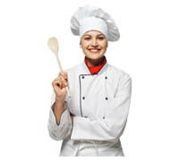**СОТРУДНИКИ СТОЛОВОЙ**

**ЗАВЕДУЮЩАЯ СТОЛОВОЙ**

**Амосова Светлана Анатольевна**

**ПОВАР**

**Богданова Ольга Александровна**

**ПОМОЩНИК ПОВАРА**

**Уфимцева Мария Сергеевна**

**МОЙЩИК ПОСУДЫ**

**Маркова Ирина Георгиевна**